
“Desafios da formação do pedagogo e
sua atuação nas aulas de Matemática”

A utilização da khan academy como recurso pedagógico na disciplina de Matemática no Ensino Fundamental 1

Emanuelle Alinny Pontes Barbosa dos Santos
Escola Espaço Educar
emanuellealinny@hotmail.com

Danielle Eliziário de Lima Torres
Escola Espaço Educar
dannyelyzi@gmail.com

Guilmer Brito Silva
UFAL
guilmerbs@gmail.com

Com o avanço da tecnologia e a agilidade de acesso à internet, a ação de ensino e aprendizagem pode ser facilitada por recursos tecnológicos tais como a plataforma da Khan Academy.
Segundo a base nacional curricular comum (BNCC) é relevante reformular objetivos, buscar metodologias e rever estratégias para atender às novas exigências da sociedade, cada vez mais cercada por uma infinidade de possibilidades de comunicação e propagação de dados e informações. Esse cenário apresenta desafios a serem enfrentados na sala de aula, e neste sentido, a tecnologia ganha relevância nos processos de ensino e aprendizagem. Assim, o objetivo deste trabalho é apresentar a utilização e funcionalidade da plataforma Khan Academy como estratégia para favorecer o processo de ensino e aprendizagem da disciplina de Matemática no Ensino Fundamental I.
A plataforma permite que professores e alunos, explorem e descubram novos caminhos e alternativas para aprendizagens diversas.
Para Moraes (2004), é papel da escola criar espaços e situações que potencializem a interação, o desenvolvimento da aprendizagem e a maneira como as competências humanas evoluem. Conviver em espaços que possibilitem desenvolver pensamento criativo e reflexivo, realizar diversas formas de interação e participação dos alunos, é educar na cultura digital e para a cultura digital.
Entendemos que o uso das TIC pode efetivamente enriquecer e viabilizar novas metodologias de ensino, por possibilitar aos alunos e professores a construção de novos espaços de aprendizagem e não ficar restrito apenas aos momentos na sala de aula. É importante entender que as TIC não mudam necessariamente a relação pedagógica, mas o professor poderá ganhar novas alternativas didáticas, visando inovar e motivar os seus alunos.
A Khan Academy é uma organização não governamental criada em 2009 pelo norte americano Salman Khann. A plataforma foi apresentada para os alunos da nossa escola desde 2016; e nesse período foram observados aspectos positivos na utilização da plataforma, como também alguns desafios a serem superados.
Em se falando dos desafios que surgiram ao longo do processo o principal deles foi a realização de login e senha por parte dos responsáveis 一 embora plataforma tenha sido atualizada e hoje já é permitido que o próprio professor crie esse login. Outro obstáculo foi a falta de incentivo externo por parte dos pais, pois, por se tratar de crianças muito pequenas, a maioria precisa de mínima orientação para seguir os passos já demonstrados na escola.
Sendo um dos principais objetivos de utilizar Khan Academy favorecer a autonomia discente. Sempre desejamos que nossos alunos pudessem se interessar pelo universo da Matemática sem a “obrigação” que a Escola estabelece. A plataforma é utilizada como auxílio ao ensino híbrido em Matemática, onde os estudantes podem antecipar conteúdos que serão apresentados em sala assistindo, por exemplo, alguns vídeos. O fato da criança poder ir e voltar ao conteúdo do vídeo inúmeras vezes, permite flexibilidade e o tempo necessários para que ela se aproprie do conhecimento. Segundo Callois [14], cada jogo reforça e estimula alguma capacidade física e/ou intelectual; através do prazer e da obstinação, torna mais fácil o que inicialmente era difícil.
A motivação por parte dos alunos ocorre de forma variada, primeiramente porque a plataforma fornece medalhas e libera avatares à medida que se cumprem as atividades, favorecendo, assim, um envolvimento maior com os estudos e estimulando para que se realizem uma quantidade maior de atividades.
Para que as atividades estivessem alinhadas ao conteúdo trabalhado em sala de aula, os alunos foram adicionados a uma turma específica em que o professor estabeleceu metas de aprendizagem. Dessa forma, o docente pode acompanhar o desenvolvimento dos alunos através de relatórios gerados pela plataforma que indicaram: quais alunos acessaram a plataforma Khan; o tempo de conexão de cada aluno; as atividades que foram realizadas com sucesso e as que os alunos tiveram dificuldades. Tal relatório, quando impresso e fixado do mural da turma, trouxe uma motivação maior para eles, pois todos queriam entrar no ranking daqueles que obtiveram maior acesso à plataforma.
Em algumas situações, quando apresentado um novo conceito do livro didático, algumas crianças estabeleceram relações sobre as atividades realizadas na plataforma e os conteúdos aprendidos em sala; abrindo um leque de possibilidades para discussões estimulantes e curiosas por parte das crianças e do próprio professor.
Os resultados já apresentam certo grau de satisfação de pais e alunos. É possível afirmar que, práticas inovadoras que considerem a individualidade de cada estudante devem ser sempre ponderadas com o objetivo de melhorar a educação, o ensino e a aprendizagem.
O ambiente favorece, ainda, a alunos e professores o acompanhamento do processo de (re)elaboração sem perdas do que já foi criado, pela potencialidade de organizar e manter os registros e produção de novos saberes.
Conclui-se, portanto, que o uso desse ambiente virtual de aprendizagem apresenta-se como uma possibilidade para a escola interagir com os alunos inseridos na cultura digital.

Figura 1 – Medalhas ganhas durante o processo de realização das atividades
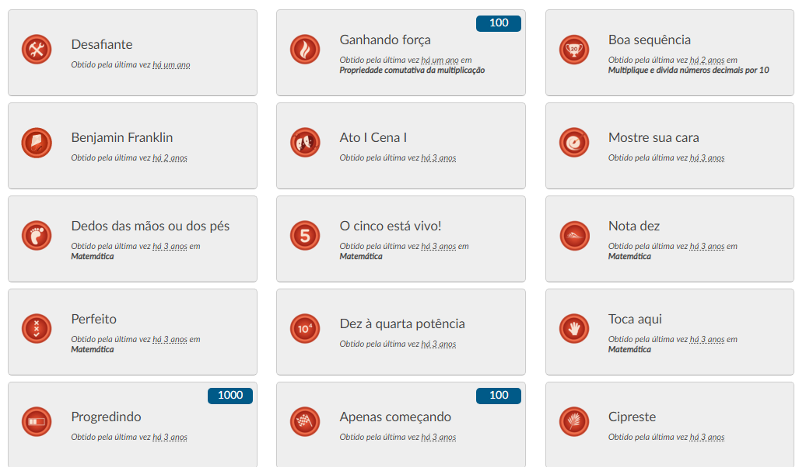
Fonte: Khan Academy

Figura 2 – Gráfico do tempo ativo na Khan Academy por aluno

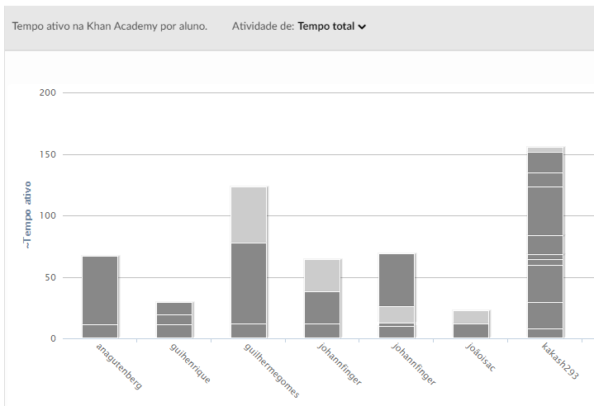
Fonte: Khan Academy

REFERÊNCIAS

BORBA, Marcelo de Carvalho; MALHEIROS, Ana Paula dos Santos; AMARAL, Rubia Barcelos. Educação a distância online. 3. ed. Belo Horizonte: Autêntica, 2011.

CAILLOIS, R. Os jogos e os homens: a máscara e a vertigem. Lisboa: Cotovia, 1990.

FROTA, Maria Clara Rezende; BORGES, Otto. Perfis de entendimento sobre o uso de tecnologia na educação Matemática. Educação Matemática, n.19, CNPQ, 2008. Disponível em <http://www.anped.org.br/biblioteca/item/perfis-de-entendimento-sobre-o-uso-de-tecnologias-na-educacao-matematica>. Acesso em 11 Jan. 2019.

SCHLEMMER, E. O trabalho do professor e as novas tecnologias. Textual, Porto Alegre v. 1, n. 8p. 33-42, 2006.

